


電子書
使用者指引

2011年6月27日

目次
系統需求
3
使用者指引內容 3
EBSCOhost 電子書重要說明 3
電子書檢索 4
電子書詳細資料 6
電子書閱讀介面 7
電子書閱讀介面工具列 8
電子書下載 9
預定借書 11
電子書及我的EBSCOhost 資料夾 12
針對該書籍建立註記 13

系統需求System Requirements
為了有效使用EBSCOhost平台上所有的功能，瀏覽器最低需求必須是Internet Explorer 7.0， Firefox 3.0,或 Safari 3.0 (for Macintosh)。您也必須安裝Adobe ® Reader® 8.2版本或更新版本，以便於您瀏覽PDF全文 。如果您使用視覺檢索，也必須安裝Adobe ® Flash Player 8.0版本或更新版本。為離線下載及閱讀電子書您也必須安裝Adobe Digital Editions v 1.7.1版或更新版。

使用者指引內容

此使用者指引內容包括電子書在EBSCOhost平台上的基本檢索、 下載、及閱讀。
EBSCOhost 電子書重要說明
電子書網站預覽使用者，必須設定一個新的帳戶，儲存使用者名稱 密碼及電子書資訊， 當預覽結束時這個帳戶將被取消。

電子書檢索

電子書檢索：

請您在查找的檢索欄中輸入欲查找的辭彙並且點選查找。
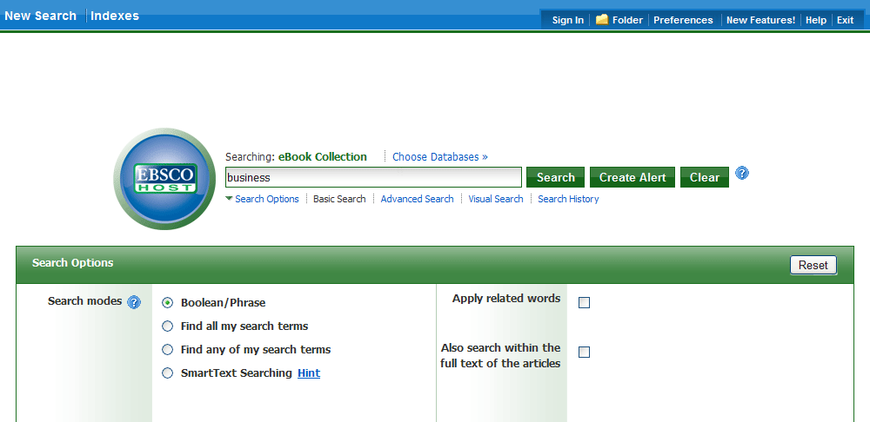

螢幕上出現與您查找辭彙相關的電子書結果清單。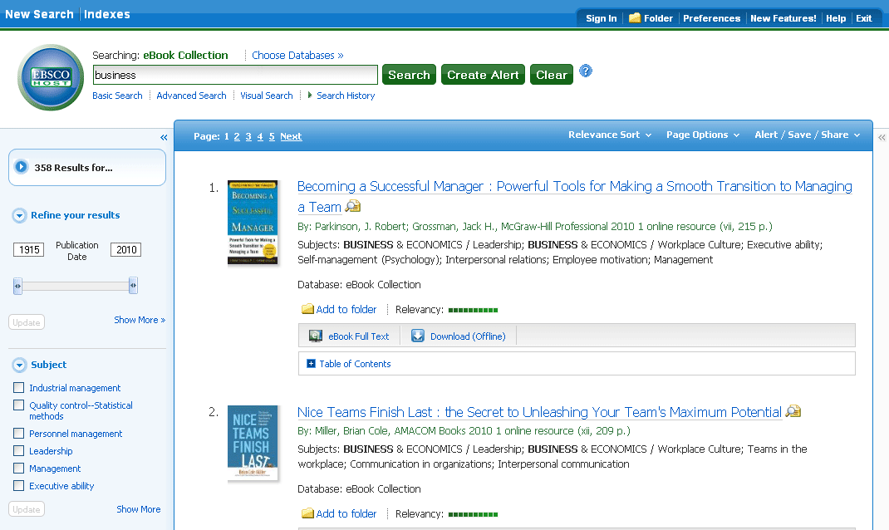

3. 點選電子書全文連結以便閱覽全文。

4. 點選下載以便連結借閱書籍並在您的電腦上閱讀此書。

註: 若圖書館擁有下載的功能及程式即可看到下載(離線)的連結。

5. 點選書籍的目次資料，同時可透過點選目次中的段落連結，直接進入該段落之全文進行閱讀。
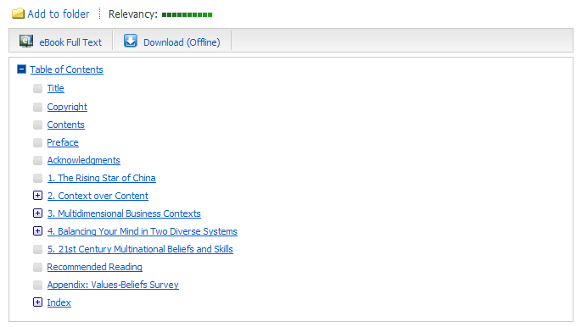
備註: 每段目次有(+)記號者 可以在點選(+)後展開。

電子書詳細資料頁面
於查詢結果清單點選書籍名稱即可進入電子書詳細資料頁面瀏覽書目資訊。左方區塊可選擇下載電子書離線閱讀(如果學校圖書館有訂購離線閱讀的權限[adobe content server]且開放)或者線上於瀏覽器中閱讀全文。在右方區塊選項中，可對該書籍進行列印、寄送電子郵件、儲存或輸出該書目資訊，並可將該書籍之永久網址與他人共享及儲存至個人帳號中。
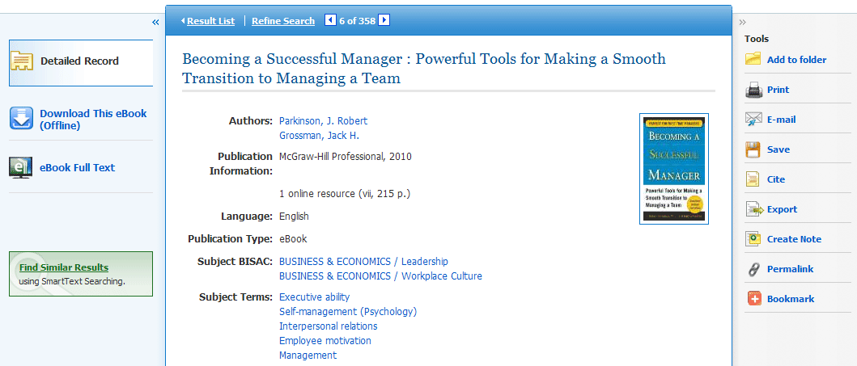
詳細資料頁面的下方，可以看到Search Terms Within this eBook（關鍵字符合之段落及符合次數） 以及 Table of Contents（書籍目次）.此二處資訊皆可透過點選加號符號(+)或減號符號(-)來展開或縮小顯示更多資訊內容。
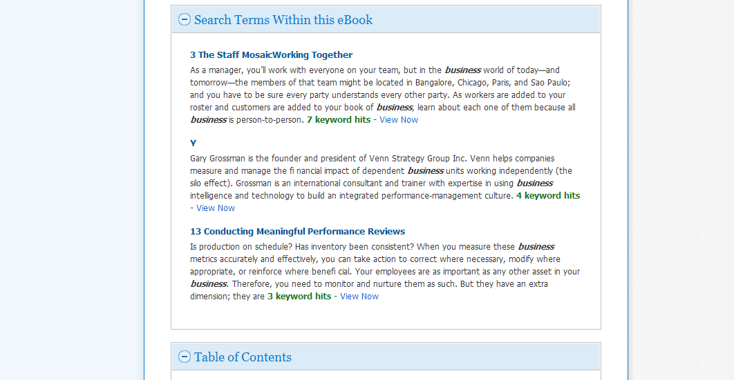
- Search Terms Within this eBook（關鍵字符合之段落及符合次數）: 顯示與查詢關鍵字符合次數最多的書籍段落。
- Table of Contents（書籍目次）: 顯示選取書籍的目次資料，同時可透過點選目次中的段落連結，直接進入該段落之全文進行閱讀及其他更多功能。

電子書閱讀介面
在檢索的結果清單或者書籍之詳細資訊頁面點選eBook Full Text（電子書全文）即可於瀏覽器中直接線上閱讀書籍全文。
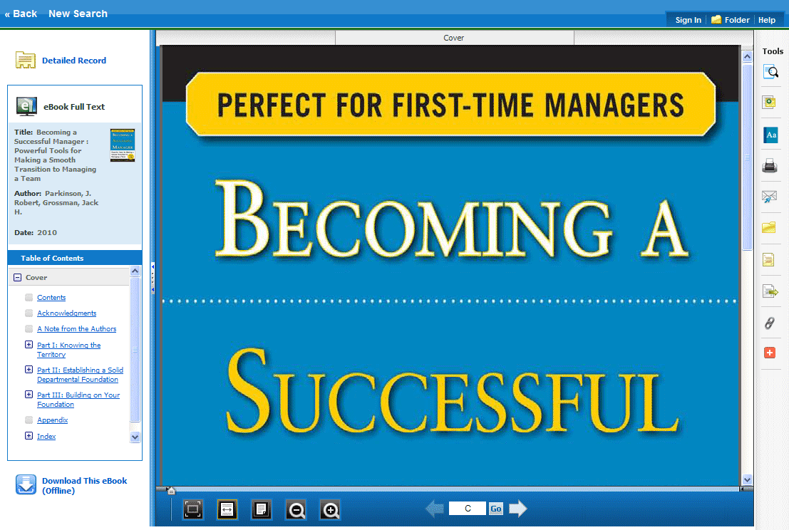

閱讀頁面中右方的工具列選項，可進行查詢本文、儲存心得筆記於My EBSCOhost個人資料夾 。
- - 點選放大鏡圖示可進行本文關鍵字檢索 。
- - 點選筆記本圖示可在My EBSCOhost 個人資料夾中儲存對於該頁的個人心得筆記 。
- - 點選字典圖示可開啟線上字典功能，查詢詞彙的定義 。

電子書閱讀介面之工具列
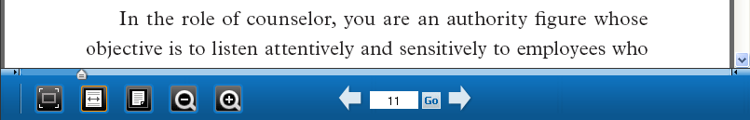
- 最大閱讀空間配置: 點選後可將全頁縮放最大可閱讀配置。
- 縮放至視窗寬度: 點選後可將頁面寬度縮放至與視窗一致寬度。
- 全頁顯示: 點選後可調整頁面至可閱讀全頁之大小。
- 縮小頁面Zoom Out: 點選後可縮小頁面尺寸。
- 放大頁面Zoom In: 點選後可放大頁面尺寸。
- 頁數拖拉控制: 利用滑鼠拖拉可快速跳躍書籍頁面，下方的頁數資訊會同步更新。
- 頁數控制: 可點選箭頭進行上一頁/下一頁動作，或手動輸入頁數之後按下Go前往閱讀。

下載書籍離線閱讀
如果您所到訪的圖書館提供EBSCOhost電子書下載服務，您可以選擇下載電子書全文至電腦或者電子書閱讀器中離線閱讀。 (如果學校圖書館有訂購離線閱讀的權限[Adobe Content Server*])
*Adobe Content Server是一套是由Adobe Systems開發的伺服器解決方案，針對 Adobe Digital Editions 提供 PDF 數位保護和可重排的 EPUB 電子書與支援的行動裝置。
離線閱讀必須使用Adobe® Digital Editions 1.7.1 或者更新的版本，最新軟體免費下載位置： http://www.adobe.com/products/digitaleditions.
注意：: 目前的測試網站中所儲存之資訊，在正式上線之後系統將全數刪除。測試網站之目的僅供預覽及測試使用，請使用者自行備份重要資訊。.

下載電子書:
- 點選電子書下載 Download (Offline)之連結.

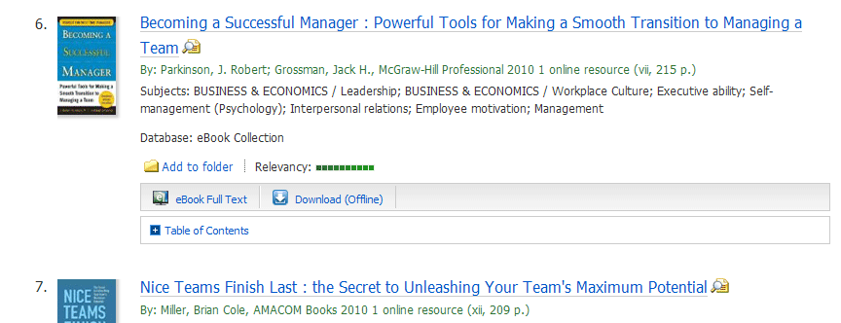
- 選擇借閱時間長度 Checkout period ，接著點選借出及下載按鈕 Checkout & Download.
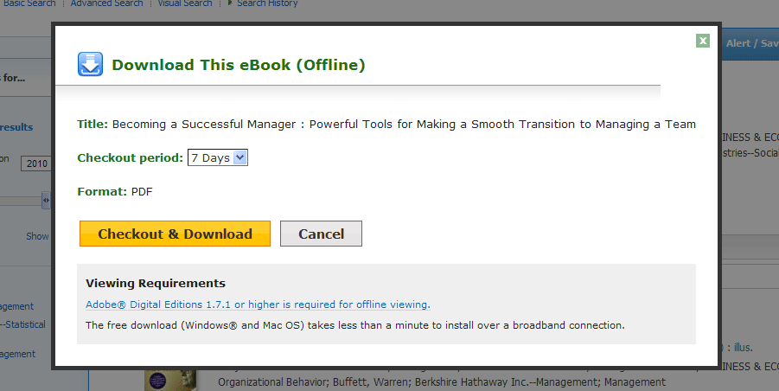
電子書將被加入EBSCOhost平台介面右上方的個人資料夾之已借書籍區塊(Checkout)，如果您尚未登入My EBSCOhost個人帳號，系統將會要求您登入。

- 於對話視窗中，選擇「以特定程式開啟」或「儲存檔案」。
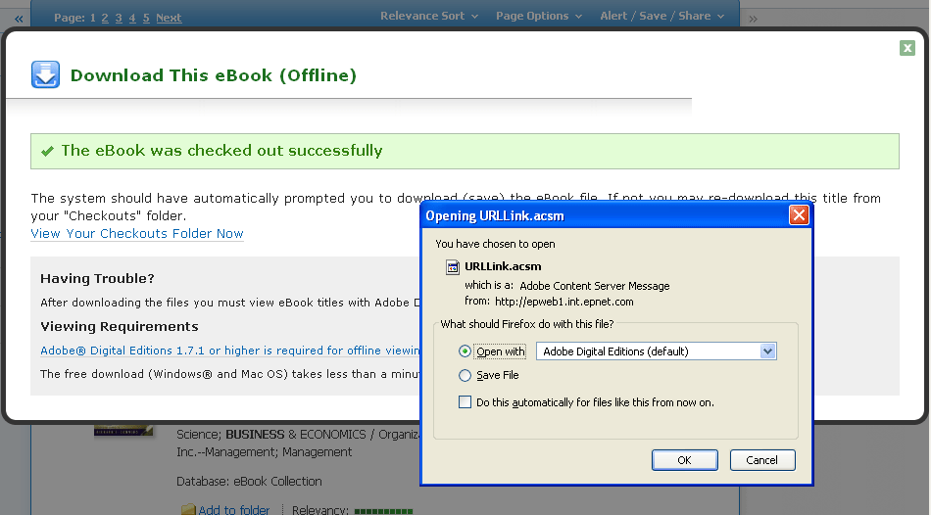
若您選擇「以特定程式開啟(Open with…)」，該電子書將會以Adobe® Digital Editions線上直接開啟。若您選擇「儲存檔案(Save File)」至您的電腦上，待儲存後您即可利用Adobe® Digital Editions開啟。
- 當被下載的電子書開啟後，其內容將會於Adobe® Digital Editions程式中顯示。
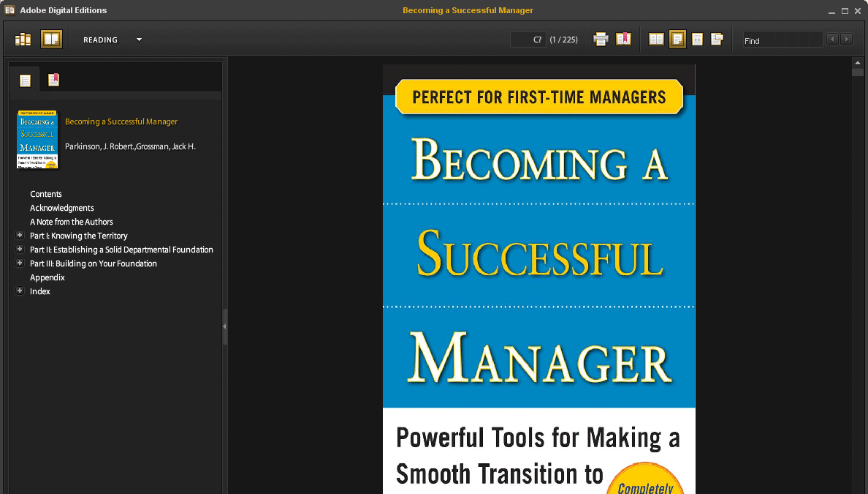

預定借書
如果您欲下載的電子書正在被其他的讀者使用中，且您所在的圖書館提供預定借書的功能，您將有機會可針對該本電子書設定預約借取的功能，待此本書的狀況為可借出時，您即可收到通知立即下載。於對話視窗中輸入您的電子郵件地址後，點選「預定借書(Place Hold)」的按鈕即可。
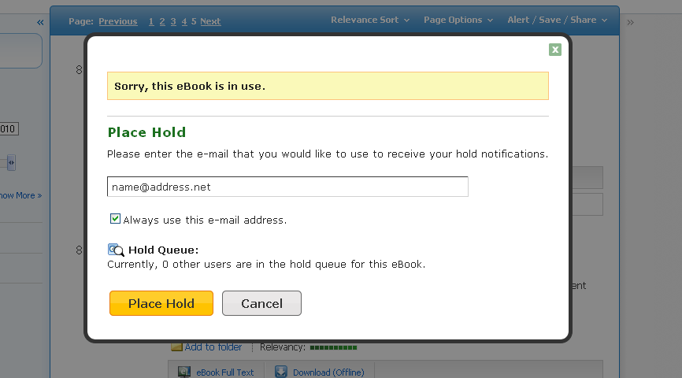
至此該本電子書會被記錄於個人文件夾(My EBSCOhost Folder)中的預定借書的區域中。當該本電子書可借閱時，您將會透過先前提供的電子郵件地址收到此通知訊息並且該電子書便會出現於個人文件夾(My EBSCOhost Folder)中借閱書籍(Checkouts area)的位置中。

電子書及我的EBSCOhost資料夾(My Folder)
eBooks 會呈現於My EBSCOhost Folder內的此位置中：
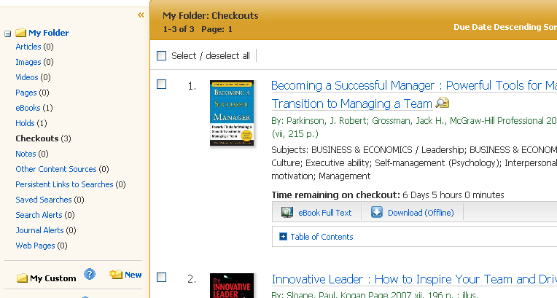
eBooks: 當讀者將該書加入至個人資料夾中後，此書籍的相關資訊將會出現於eBooks的區域中，若該書被借出後，則不會出現於此區域。您可於結果清單或書籍的詳細資訊頁面中，點選資料夾(folder)選項以將該書加入至個人資料夾中。
Holds: 當您針對某一本書進行預約借取(Hold)時，該書將會被置放於此預定借書(Holds)區中。書籍的預定借書功能 必須由圖書館的管理人員設定開啟後才能進行。
Checkouts: 當某一本書籍被您借出時，該書會被加入至您個人資料夾中的借閱區(Checkouts)中，若您尚未下載此電子書時，您可於此線上閱讀該書或是下載閱讀此書。

針對該書籍建立註記
建立註記(Notetaking)此一功能，可幫助您的研究作業，透過此一功能讀者可針對該書建立註記並儲存至個人資料夾中，以利之後的閱讀
於EBSCOhost中使用建立註記功能( Notetaking):
- 於您想要註記的書籍頁面中，點選右方工具列的註記(Notes)選項
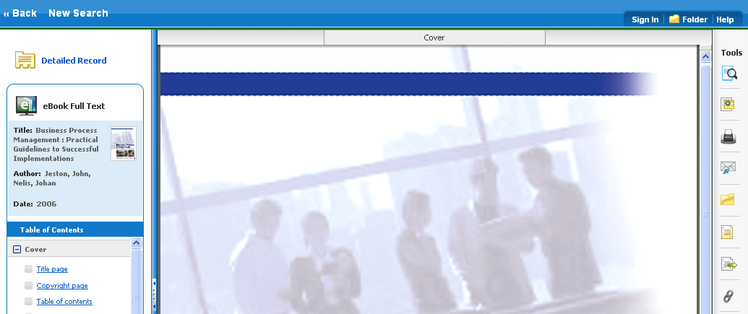
- 於註記區域中(Notes area)點選新註記(+ New Note)按鈕。如果已有過去的註記資訊，將會以清單的方式於此區域中呈現。
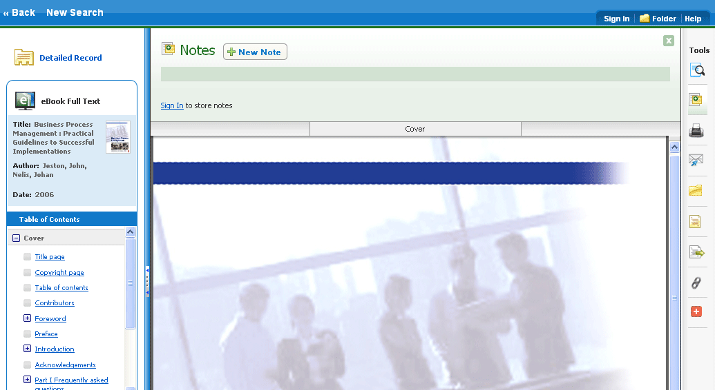
備註: 點選登入( Sign In) 連結，以儲存您的註記至個人資料夾(EBSCOhost folder)中。

- 於欄位中輸入您的註記文字後，點選儲存。您亦可此輸入欄位中針對文字的字形進行設定。
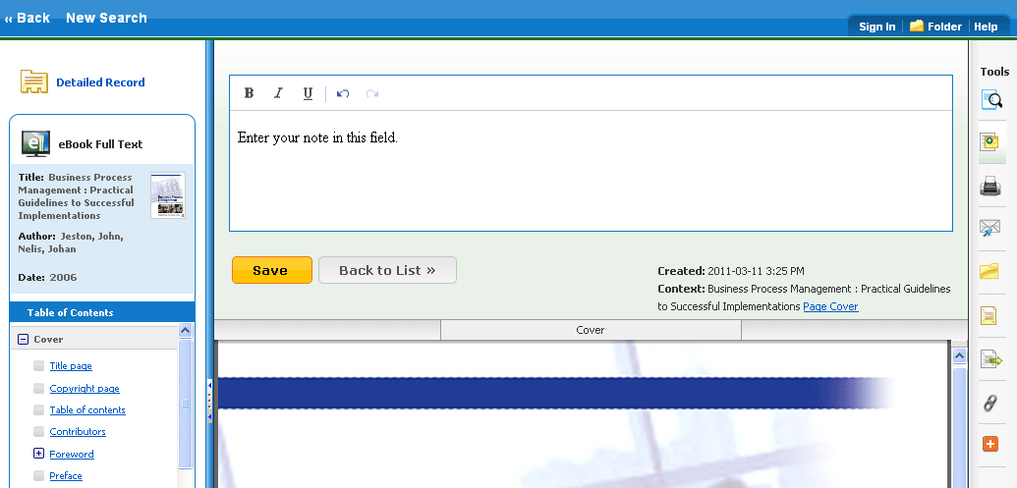
- 您所儲存的註記將會出限於上方的註記清單(Note list)中。
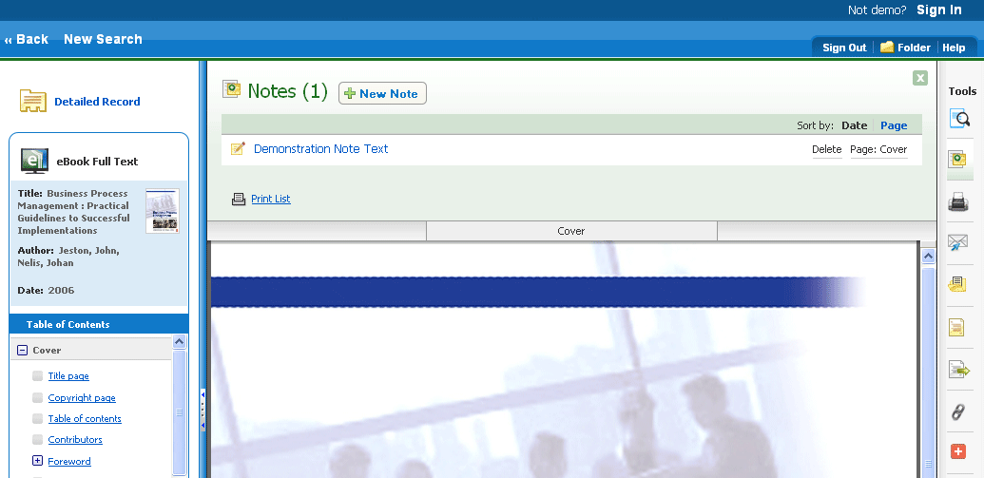
- 點選註記名稱以進行編輯。
- 將指標移至註記上以進行「刪除」或是檢視此註記於該書中的頁碼。
- 點選右上方 按鈕以關閉此註記區域(Notes area)。

